**10.11 Українська мова**

**Тема. Добираю протилежні за значенням слова.**

Хід уроку

**Актуалізація опорних знань**

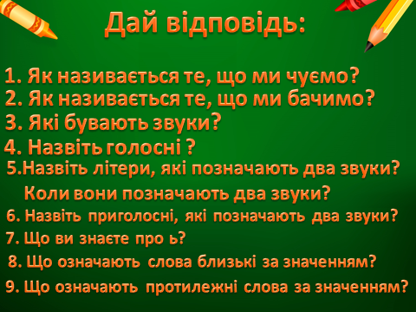

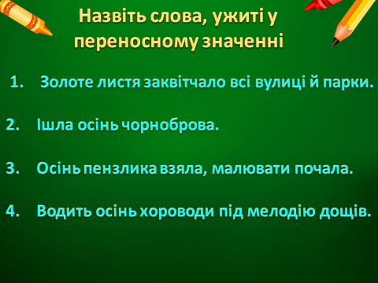

**Каліграфічна хвилинка**

Оо ос рі ів острів

**Оголошення теми та мети уроку.**

* Сьогодні наша мета відвідати іншу потаємну кімнату нашого замку і дізнатися, які ж слова там проживають? Ми навчимося з ними працювати, добирати їх до тексту та використовувати у мовленні. Ці слова називаються протилежні.

**Вивчення нового матеріалу.**

1. **Робота за підручником (с.44)**

**Вправа 1**

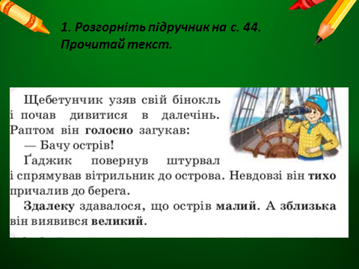

**Вправа 2**

Знайди серед виділених у тексті слів протилежні за значенням. Запиши їх парами.

**Вправа 3**

* Разом з нами на острів потрапили два кумедні чоловічки. Подивіться на них в підручнику ( с. 45 ). Чи однакові вони? Давайте спробуємо описати їх :

Товстий – худий

Високий – низький

Чистий (охайний) – брудний.

* Які слова ми добирали для опису?
* В українській мові дуже багато слів з протилежним значенням. Найчастіше їх можна зустріти у загадках, прислів’ях чи приказках.

**Фізкультхвилинка**

<https://www.youtube.com/watch?v=ZLZA3q2N4VA&t=1s>

**Робота за підручником (с.45)**

**Вправа 4**

Прочитай, яким був удав. Запиши, якою була мавпочка.

**Вправа 6**

Прочитай речення. Заміни виділені слова на протилежні та запиши утворений текст.

**Домашнє завдання**

П.с.45 вправа 7.

Потренуйся добирати протилежні за значенням слова <https://www.youtube.com/watch?v=GKytmqnvorM>